TRƯỜNG CAO ĐẲNG THỰC HÀNH
FPT-POLYTECHNIC TP.HCM



BÁO CÁO LAB 5
ĐIỆN TOÁN ĐÁM MÂY

Sinh viên thực hiện:
- Mã số: PS03784
- Họ và tên: Nguyễn Văn Lâu
- Lớp: PT11105

TP. HỒ CHÍ MINH - 2016

Bài 1
Truy cập đường dẫn https://www.google.com/landing/cloudprint/ chọn Thêm máy in cổ điển.

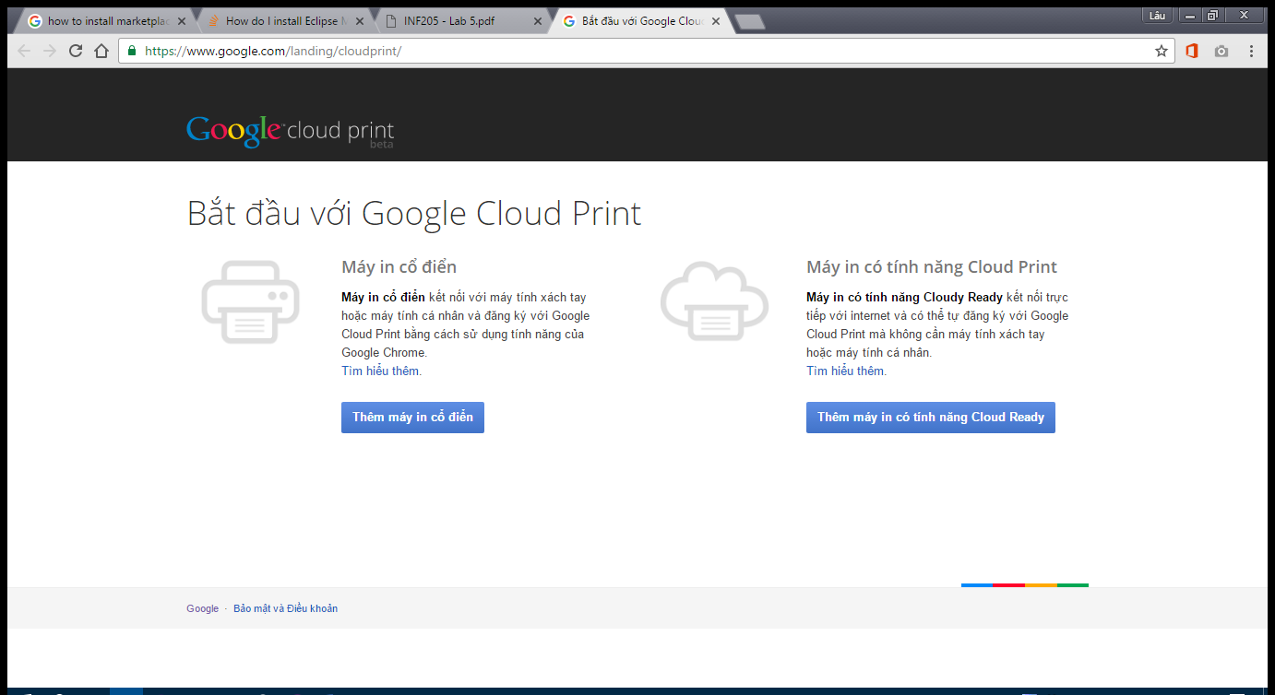
- Trên thanh địa chỉ gõ chrome://devices -> chọn Add Printers

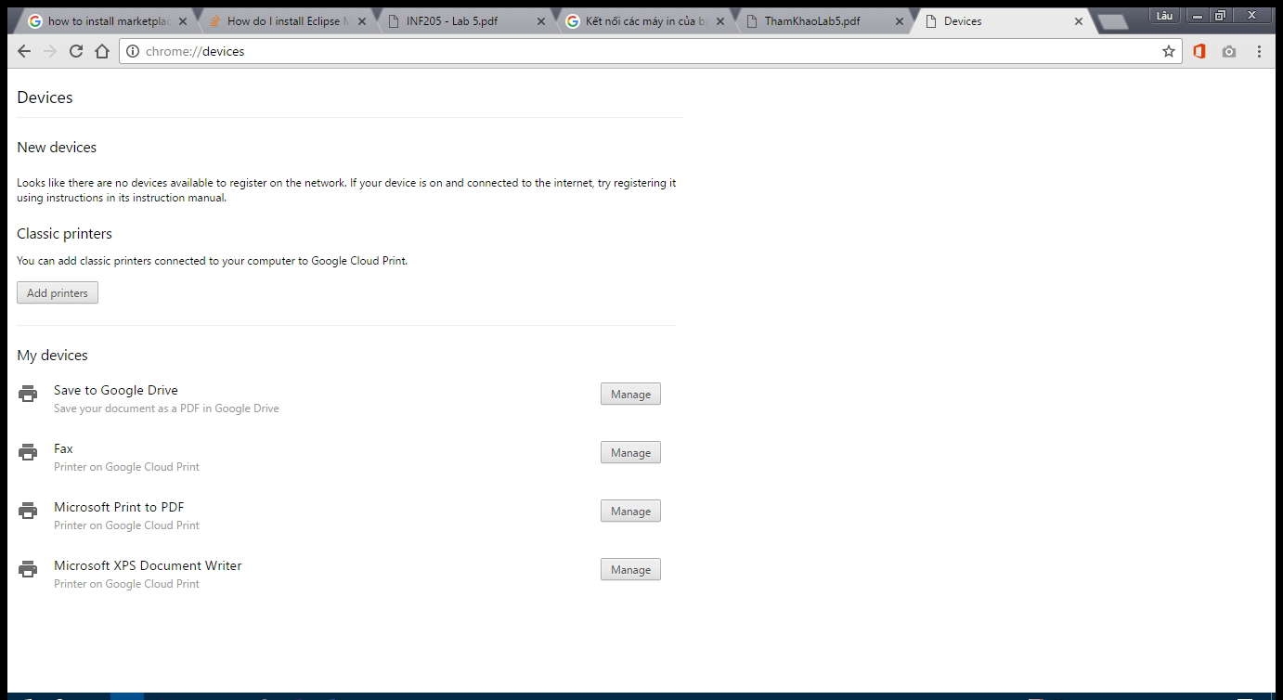
- chọn Add Printers
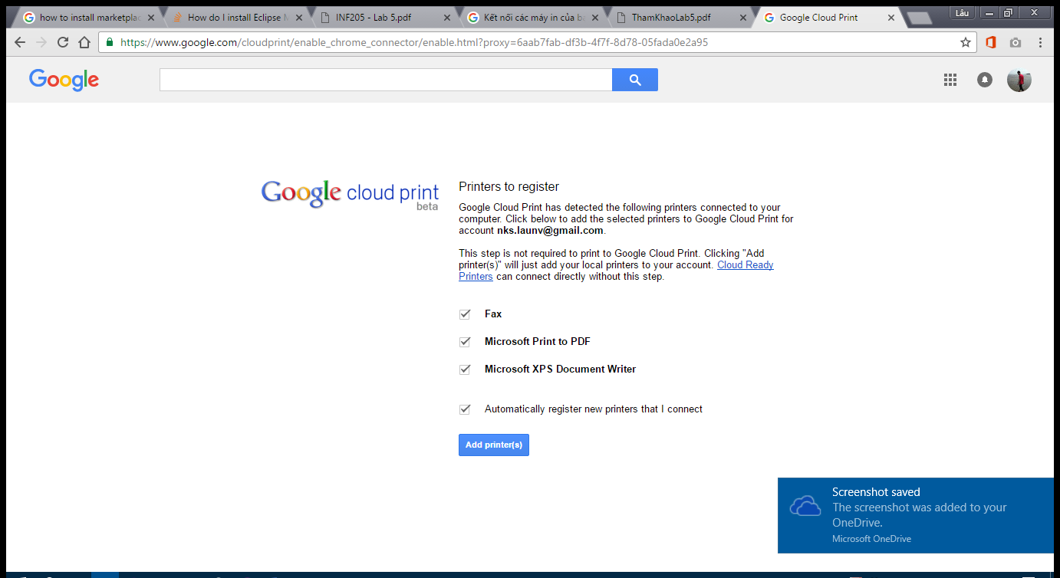

- Đã thêm thành công
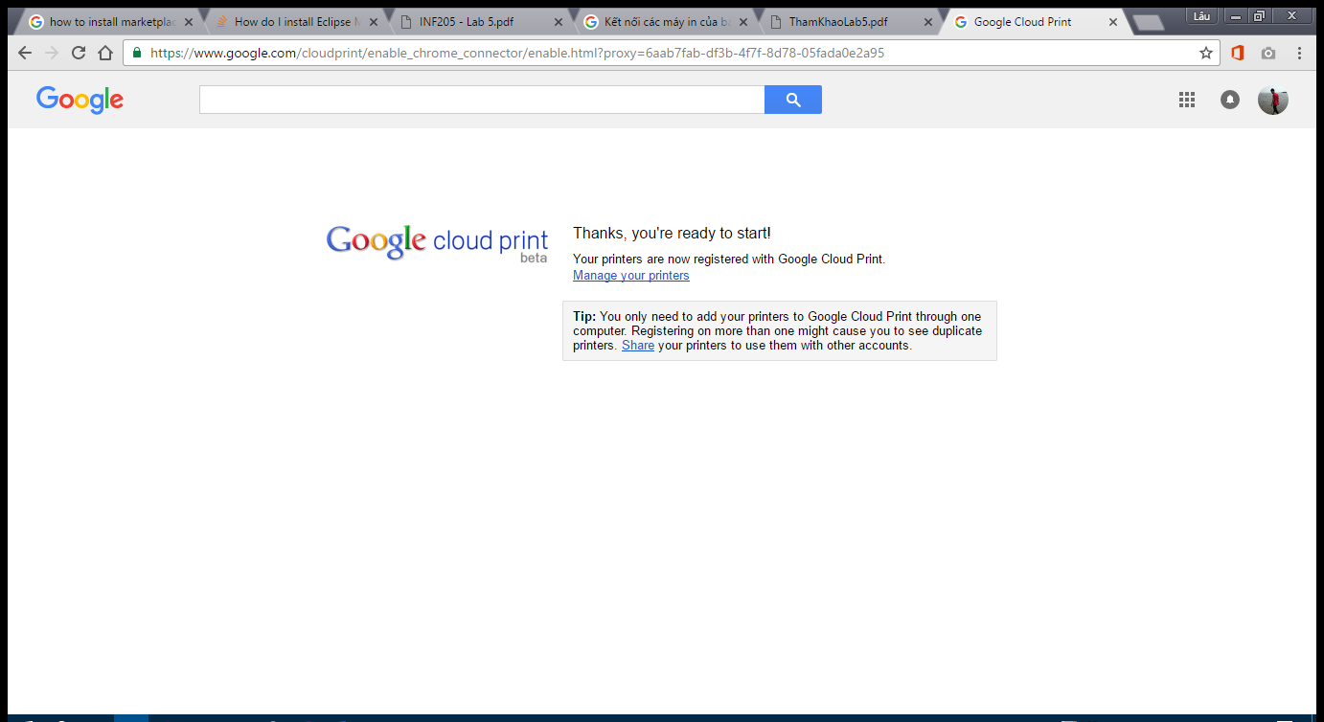
- Trên thiết bị mobile vào Google Play tải về ứng dụng Cloud Printer Plus
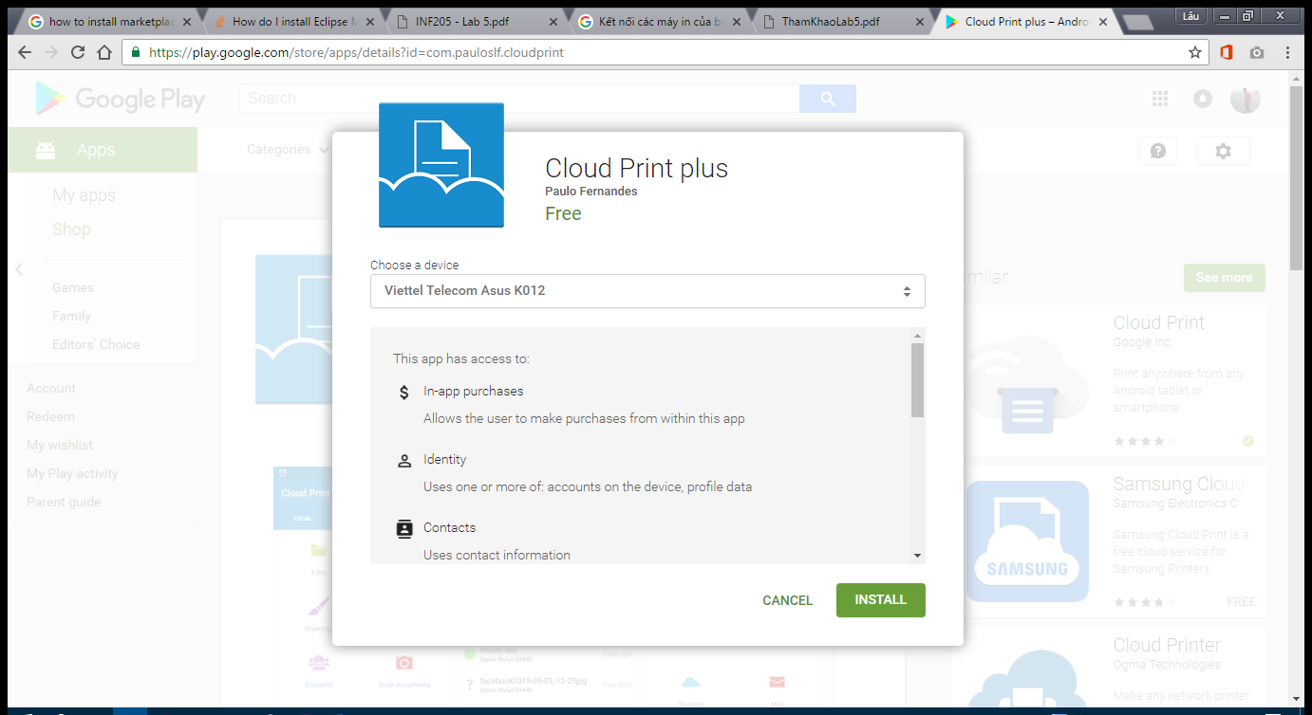
- Khởi động ứng dụng với tài khoản google vừa sử dụng ở trên
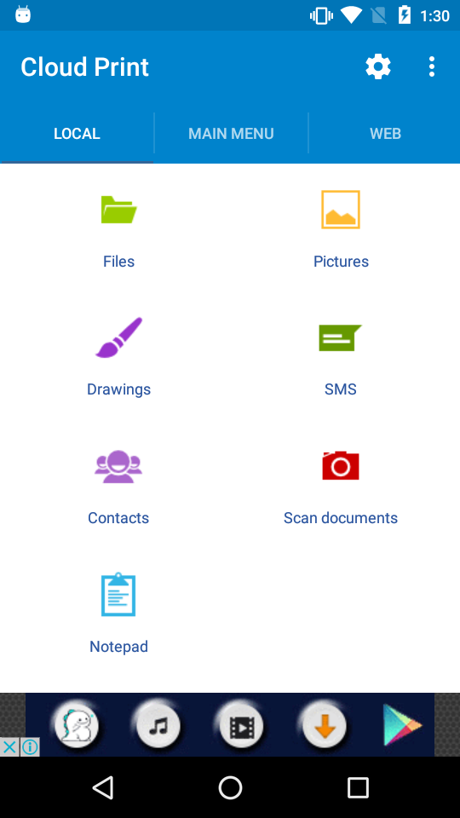
- Trên PC vào https://www.google.com/cloudprint#jobs chọn Print > Upload file to print để up file muốn in
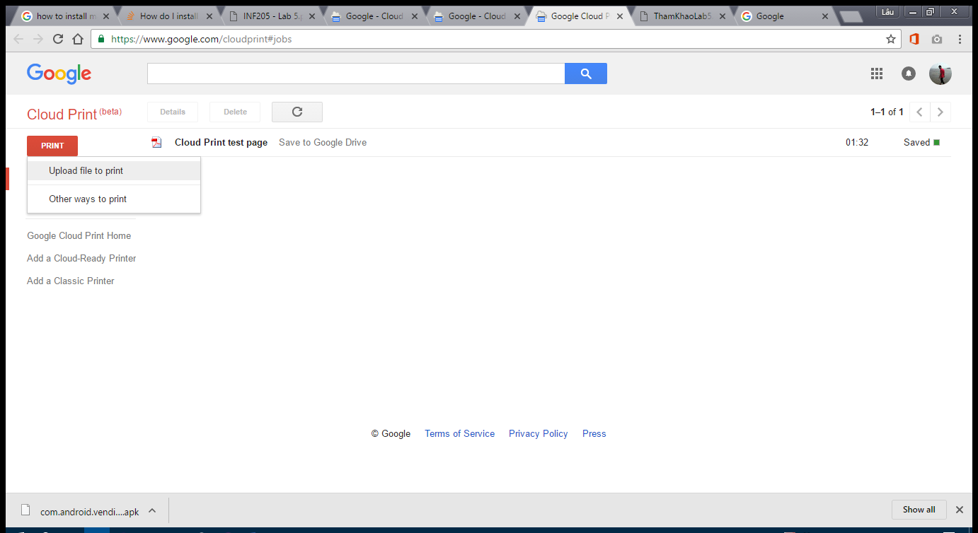
- Chọn File từ thư mục
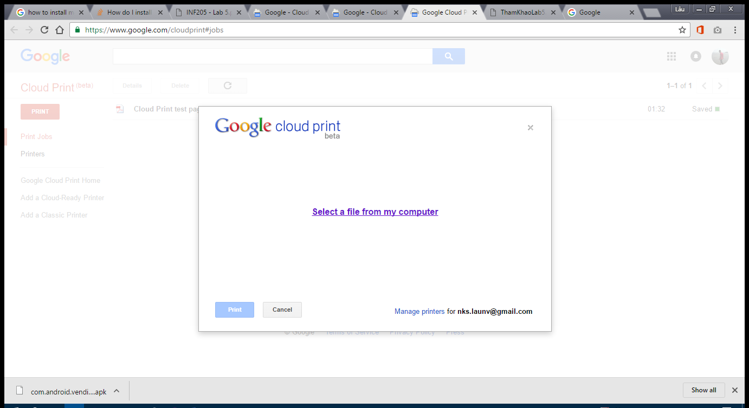
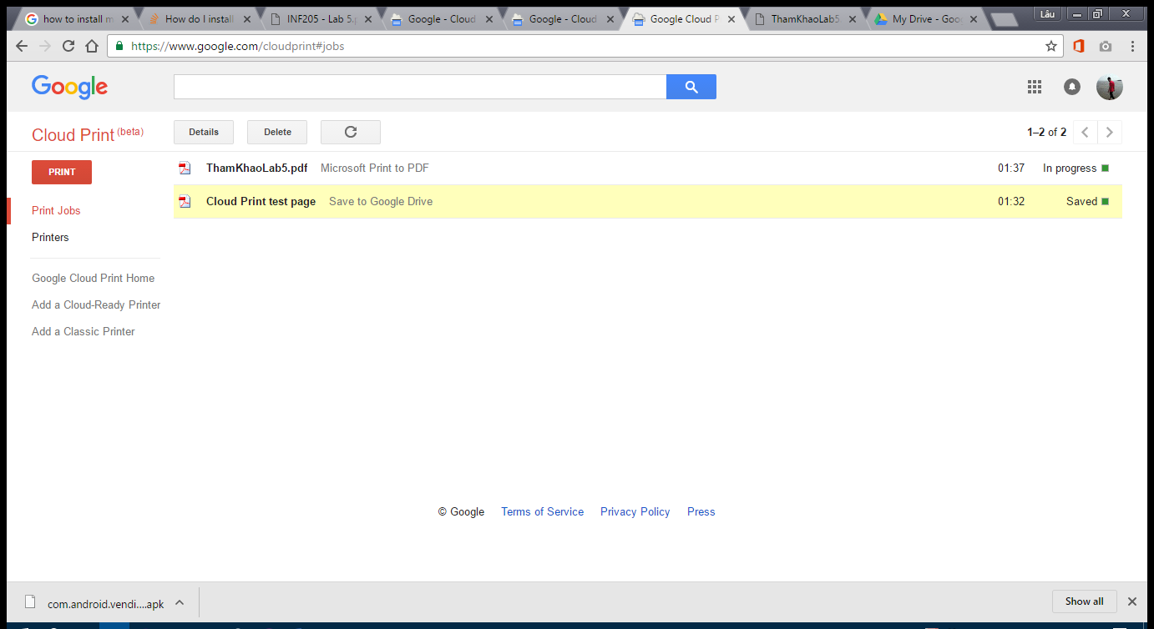
- Trên thiết bị mobile file đã được đồng bộ
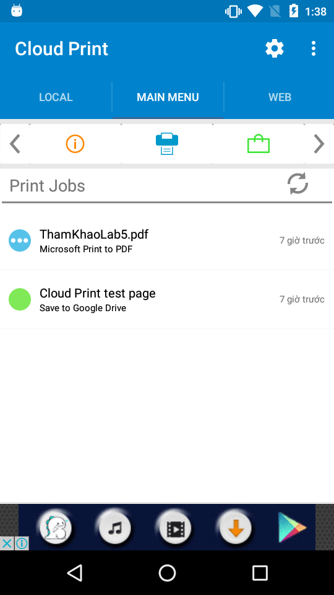

Bài 2
- Đăng ký tài khoản
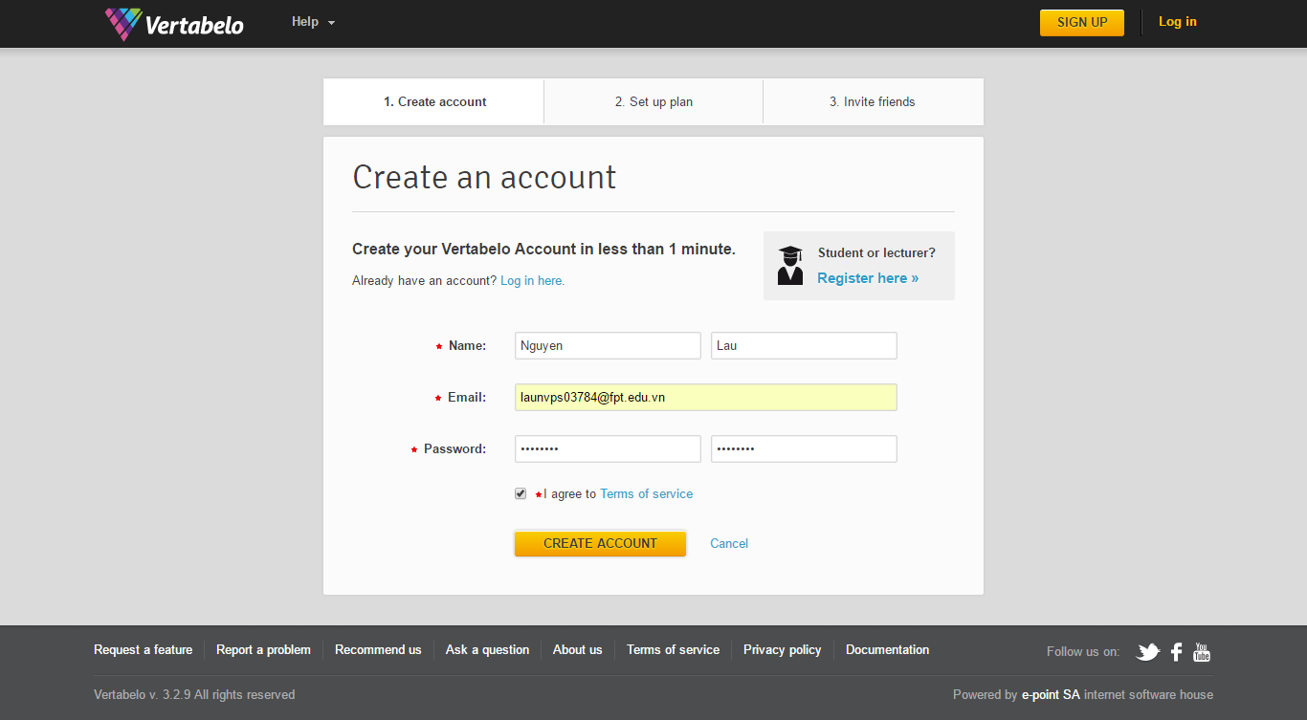
- Sau khi đăng ký tài khoản ta chọn loại dịch phụ và thanh toán
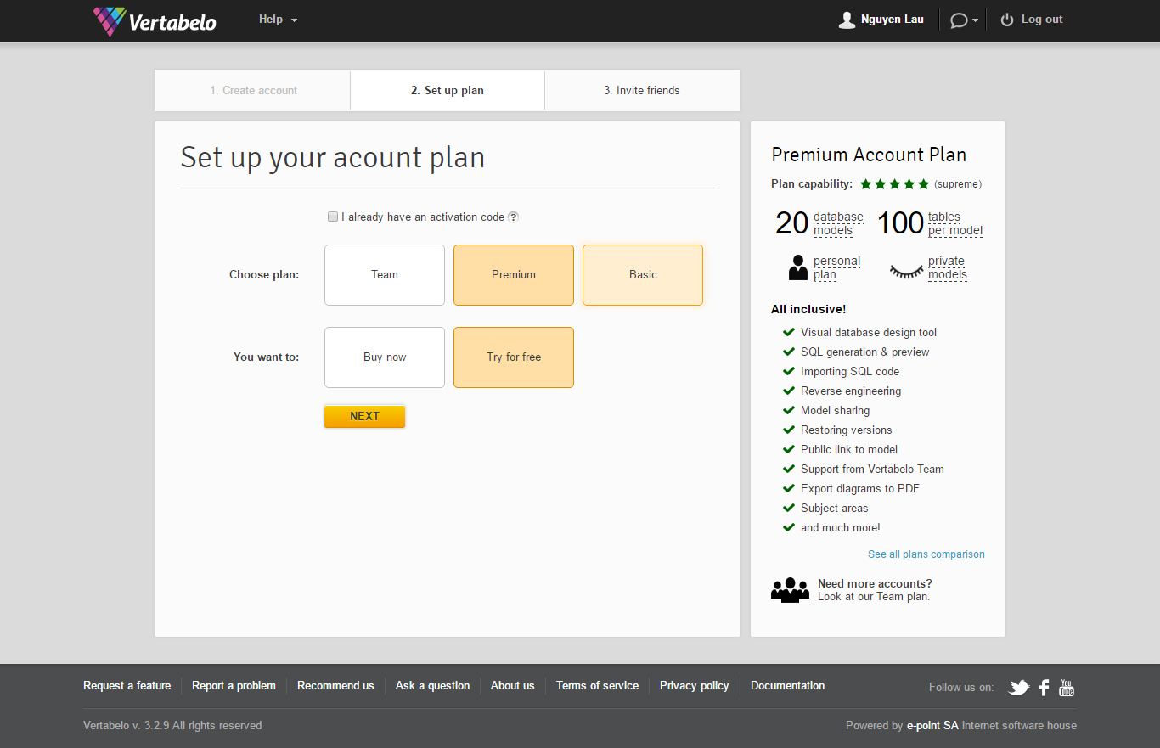
- Mời bạn bè sử dụng Vertabelo
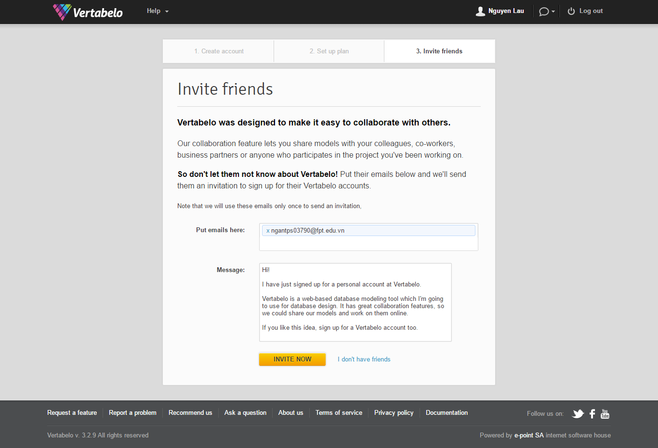

- Ta chọn tiếp kiểu Database
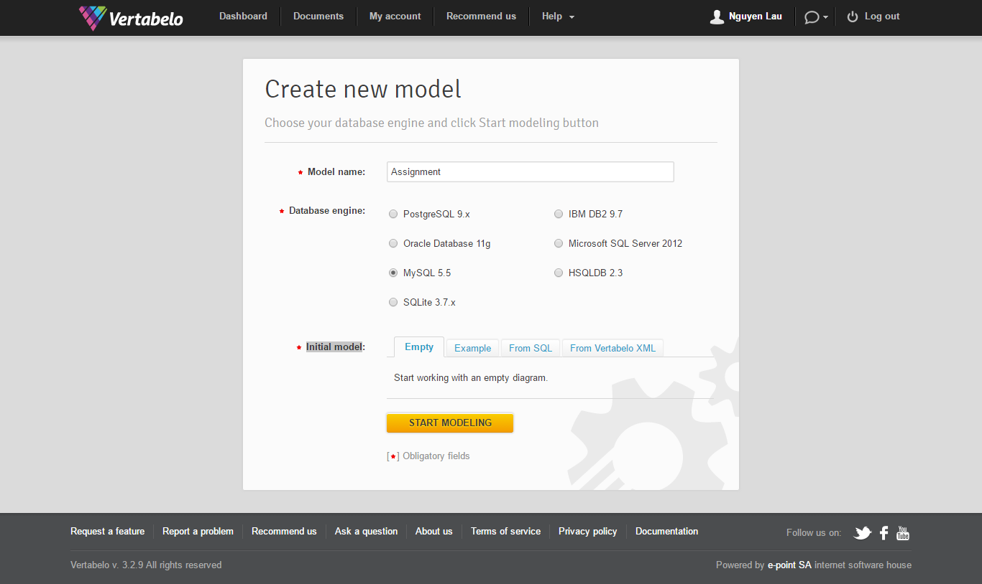
- Sau đó nhấn Create Model để tạo mới Database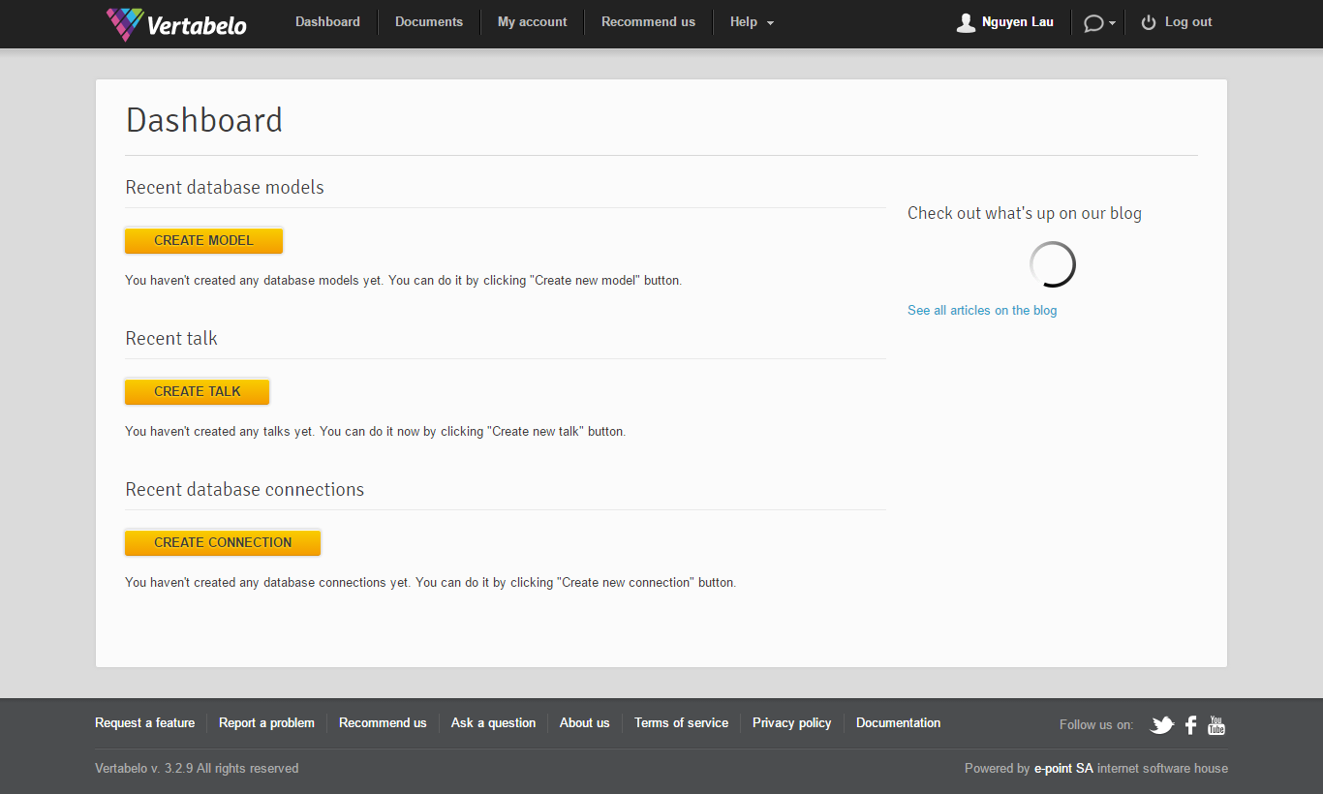
- Đây là giao diện chính của Vertabelo
- 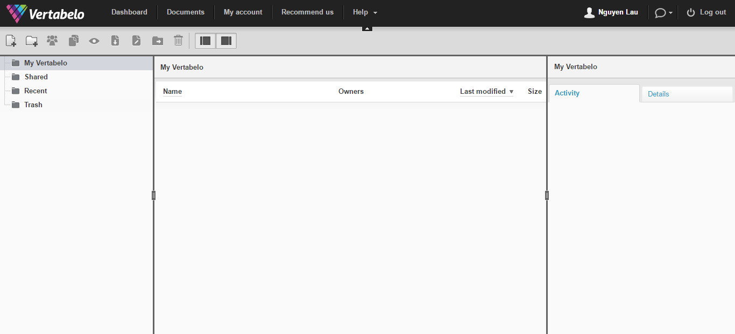
- Ta tạo các bảng trong Database vừa tạo
- 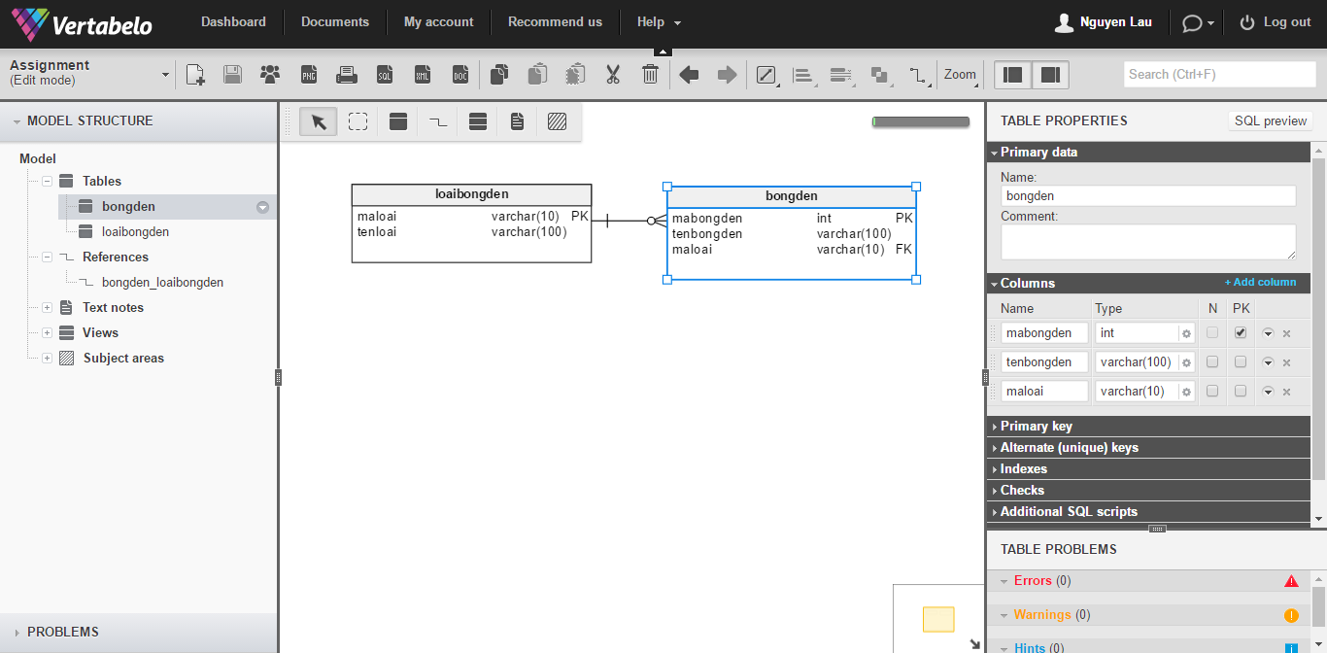
- 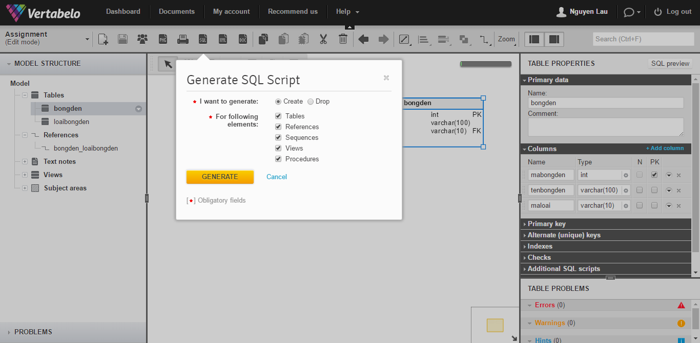
- Chọn Generate để tải về Database dang sql
- 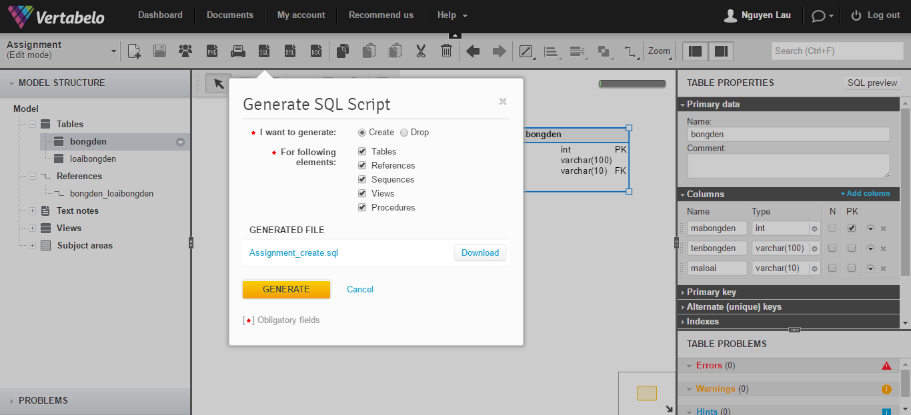
- Database của chúng ta
- 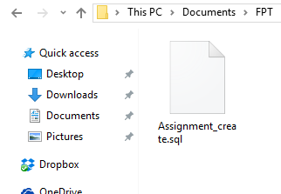

Bài 3
- Truy cập vào trang https://bigquery.cloud.google.com/
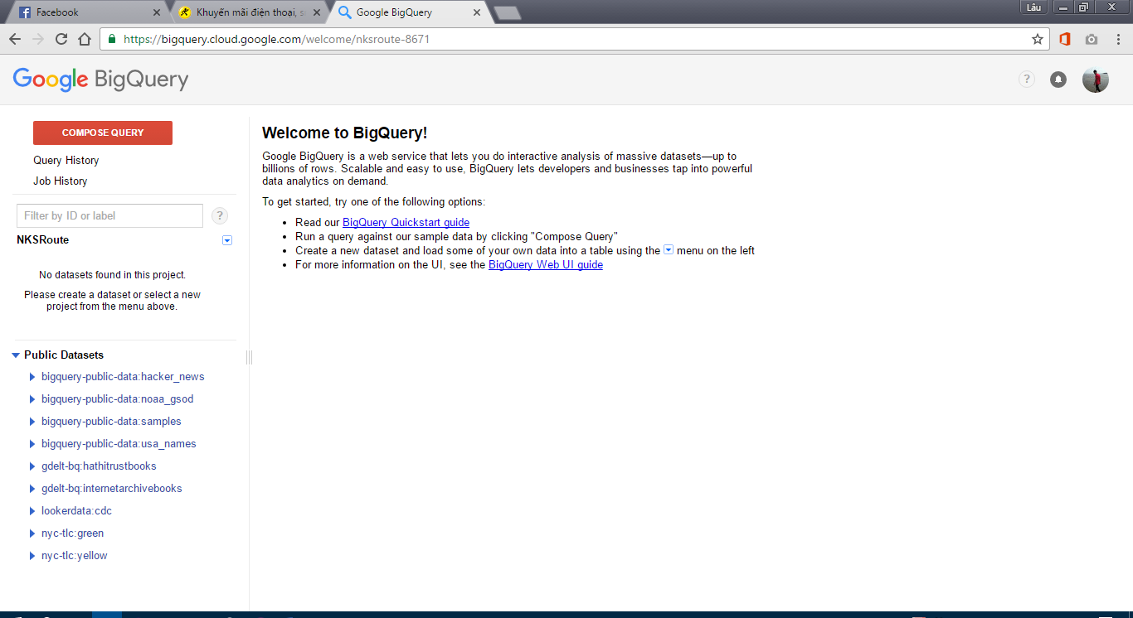

- Giao diện Compose
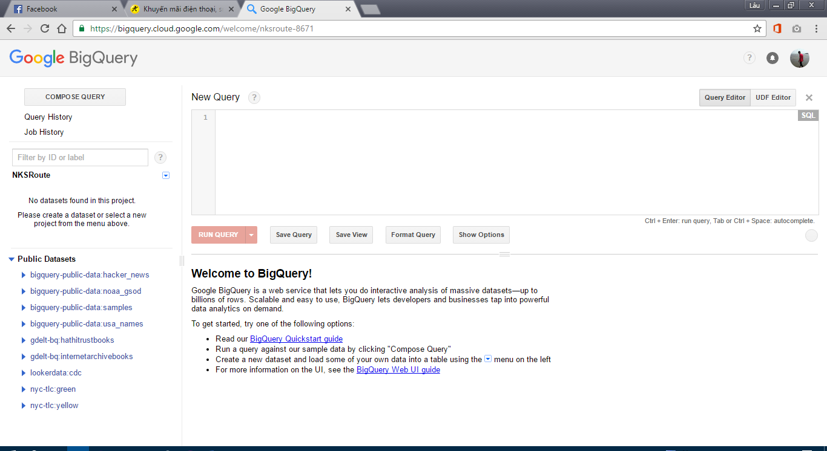
Thêm truy vấn
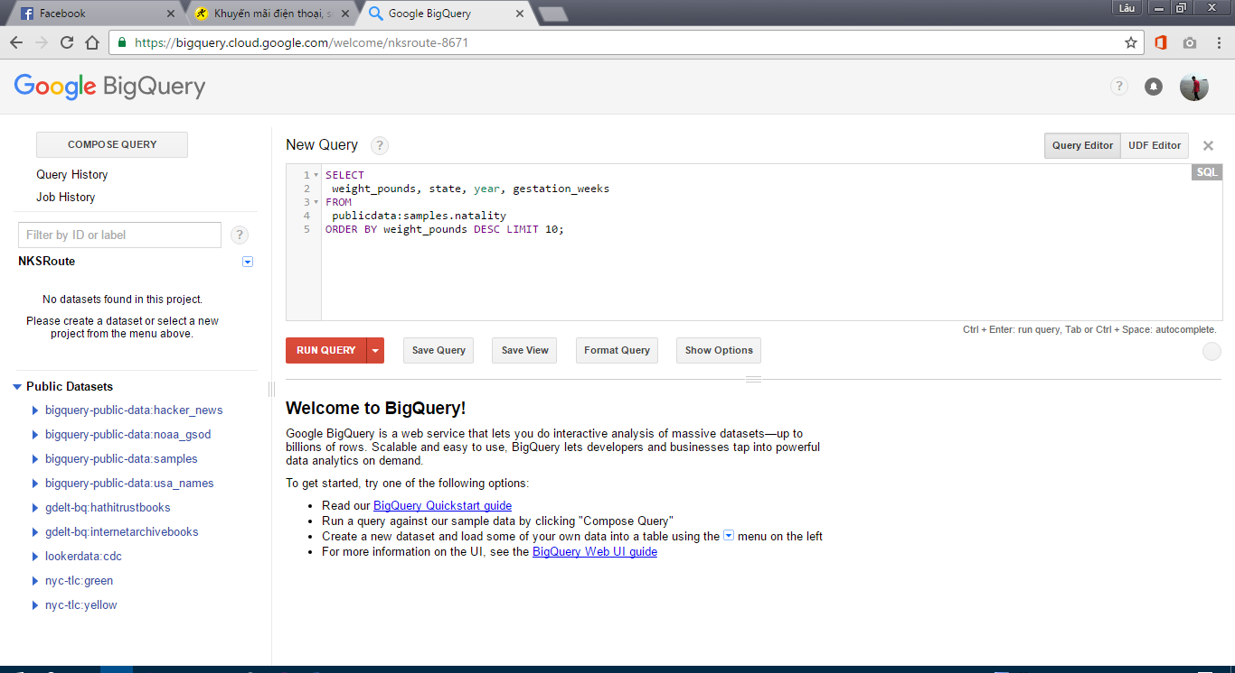
- Kết quả truy vấn
